《福清市龙田镇镇区控制性详细规划》

主要内容及详细图纸

**一、主要内容**

**1、区位及规划范围**

规划区位于龙田镇中心区域，规划范围东至环城东路、龙兴路，南至东华村附近，西至福庐路，北至龙锦路，总面积约523.56公顷。

**2、发展定位**

根据上位规划的总体定位，结合规划区在其布局结构中承担的功能角色以及自身所拥有的资源特色，将规划区定位为：福州商贸支点、龙高工贸引擎，规划打造为集商业休闲、生活居住等多元功能复合互动的活力镇区。

**3、规划规模**

规划城市建设用地面积402.16公顷，规划人口规模5.30万人。

**4、规划结构**

以生态空间为基底，以重要交通走廊为骨架，以重点地区为节点，形成“一核一轴、一带四组团”的规划空间结构：

一核：即龙高半岛商贸核心，依托镇区现状商贸基础，新增商业综合体、文创街区等功能。

一轴：指大真线产业发展轴，沿线布局龙田经开区及专类批发市场、名品中心等项目。

一带：为产城融合带，由西侧产业组团、镇区文化生活组团及东部新城组团构成。

四组团：包括中部的文化生活组团、西部产业组团、南部配套组团、东部新城组团，依托各组团节点空间，塑造组团中心。

**5、用地布局规划**

规划充分依托现状公服、商贸、居住基础和历史文化资源，梳理存量，明确保留及可更新改造用地，补短板，提颜值，展现健康宜居老镇区；聚活力、筑营商，打造形象鲜明的商贸城。西侧依托大真线交通优势，布局商服、工业用地，夯实工贸基础；南部依托镇政府、税务分局、规划消防站等公服、市政设施，完善镇区综合服务职能；中部区域对现状商服、居住用地进行提升改造，提升老镇区整体形象。

**6、道路交通规划**

规划区的道路网呈类“放射状+棋盘式”的布局形式，形成以主干路为骨架，次干路、支路为补充，与片区发展目标相适应、功能明晰、等级合理、内捷外畅的道路系统。骨架路网总体呈“一环多连”的格局，“一环”为环城东路-龙进路-龙锦路等干路共同构成老城环路，以龙泰路、龙发路和龙腾路等次干、支路组成的连接线。遵循集约使用土地原则，规划停车位以配建泊位为主，辅以公共停车场。

**7、绿地景观系统**

充分利用现有水体岸线等自然条件，采用点状、块状、带状绿地相结合，形成城市从外向内的生态绿地—防护绿地—公园绿地的过渡。整合生态资源，结合龙溪、玉井溪营造镇区蓝绿系统，通过龙锦路等绿道建设，织补镇区绿廊；增加绿地开敞空间、完善慢行系统，打造“三溪穿流、蓝绿成网、多点辉映”的绿地系统。

**二、详细图纸**

**1、规划区位分析图**

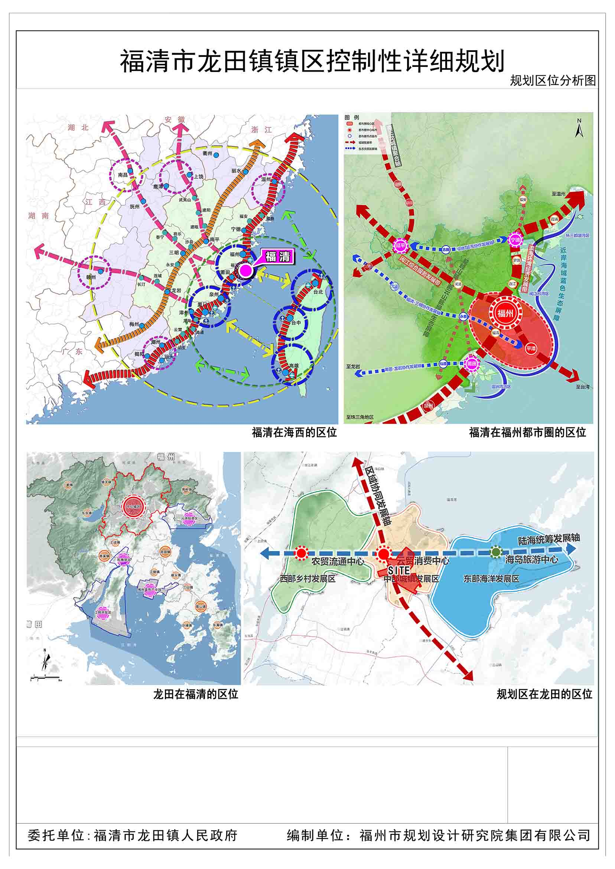

**2、规划结构分析图**

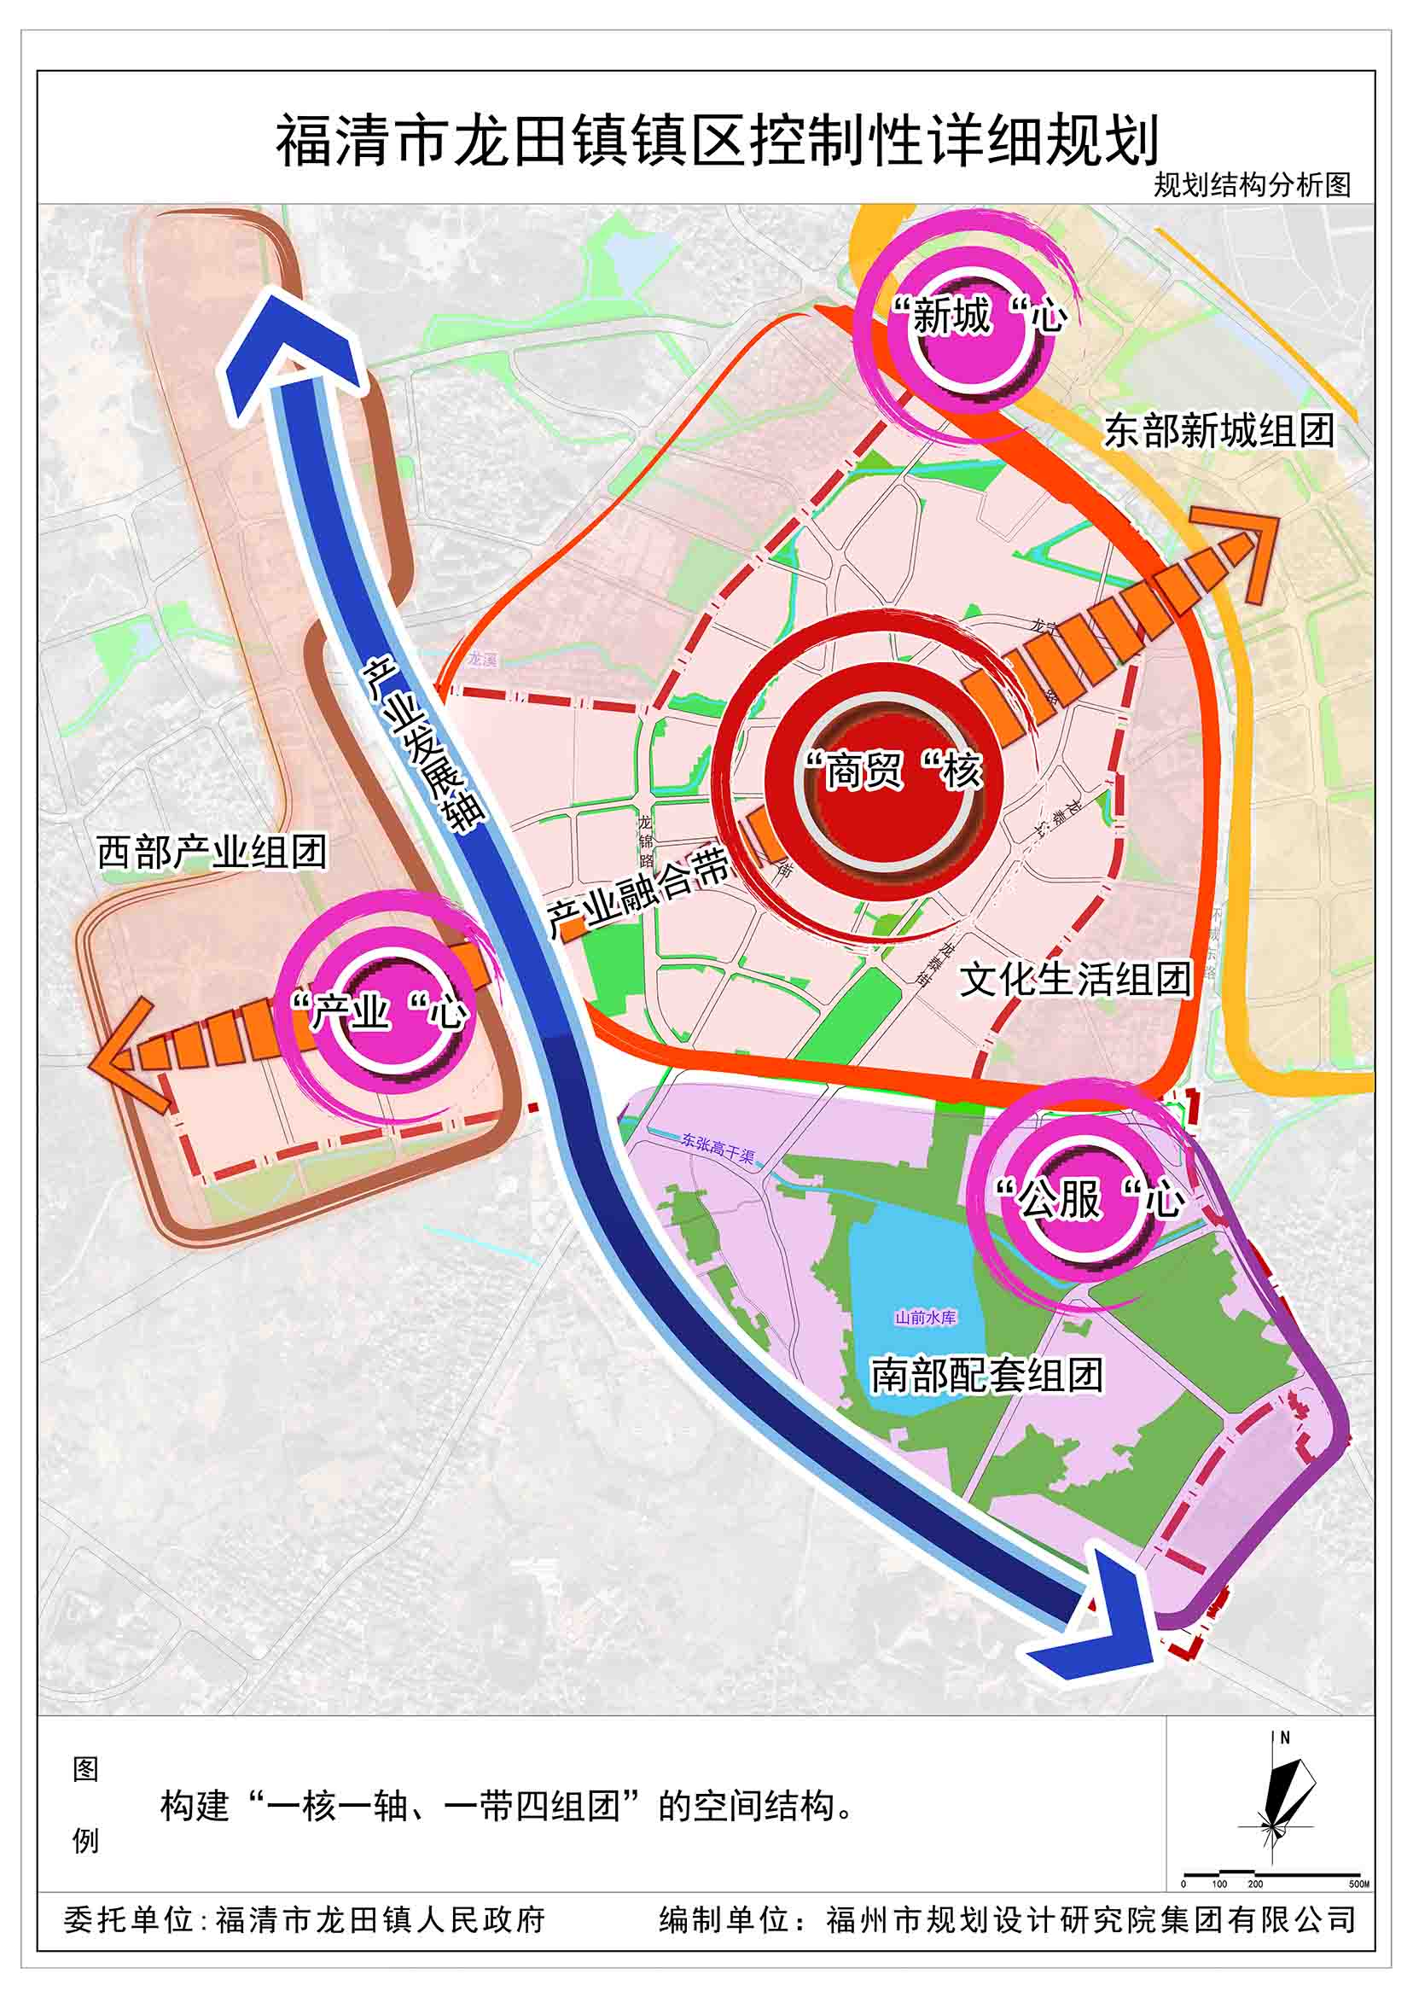

**3、土地利用规划图**

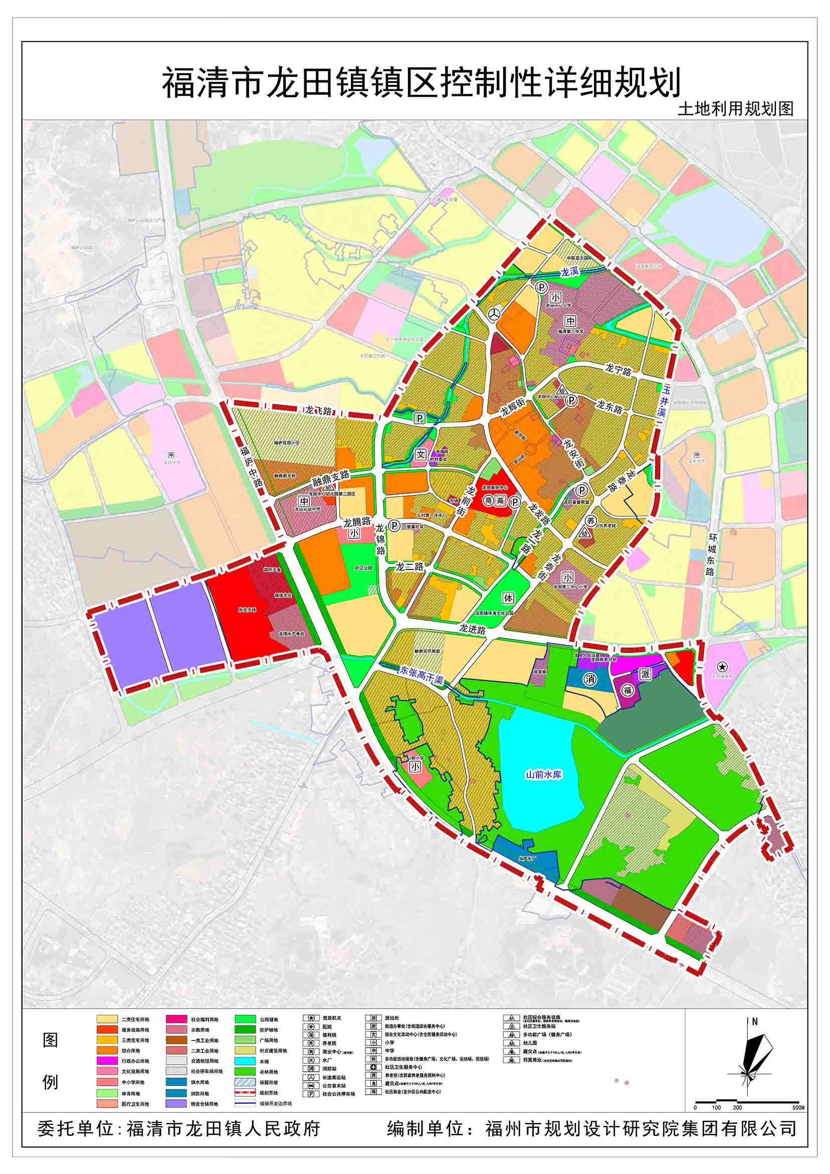

**4、综合交通规划图**

